***TEAM ERROR - 404***

***ENTREGABLE DEL PRIMER SPRINT***

**LIDER:** CHRISTIAN CALVACHE

**TESTER:** ADHAN CUBILLOS

**ADMIN SERVICIOS:** YEISON ROA ORTEGA

**DISEÑADOR DE SOFTWARE:** JOHAN SEBASTIAN

**DISEÑADOR UI:** SULY JAIME CARDENAS

**MISION TIC**

**UNIVERSIDAD DE CALDAS**

**2022**

**ENTREGABLES SPRINT UNO**

1. Evidencias de las reuniones de equipo

**Dia 1**

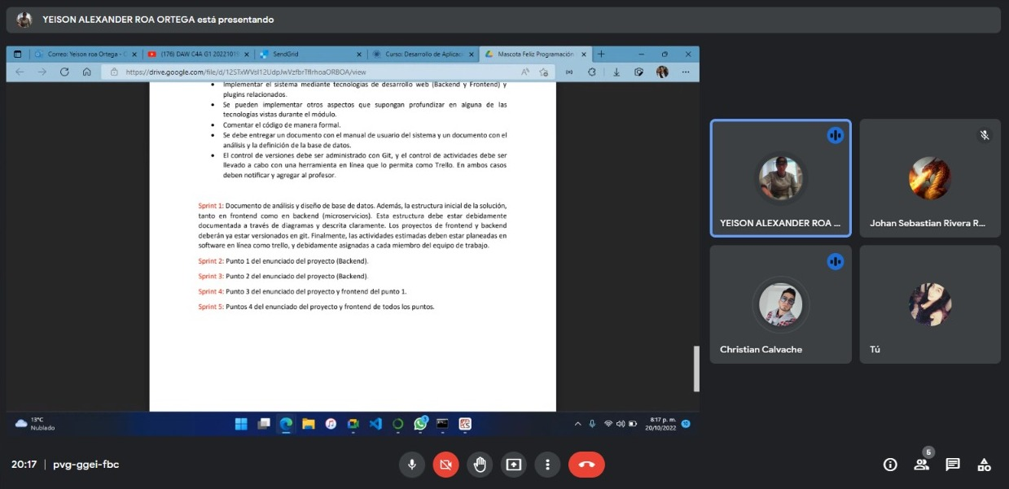

**Dia 2**

1. Evidencias de las reuniones con el tutor o tutora asignado
2. Evidencias del repositorio en Github en el cual participan los integrantes del equipo

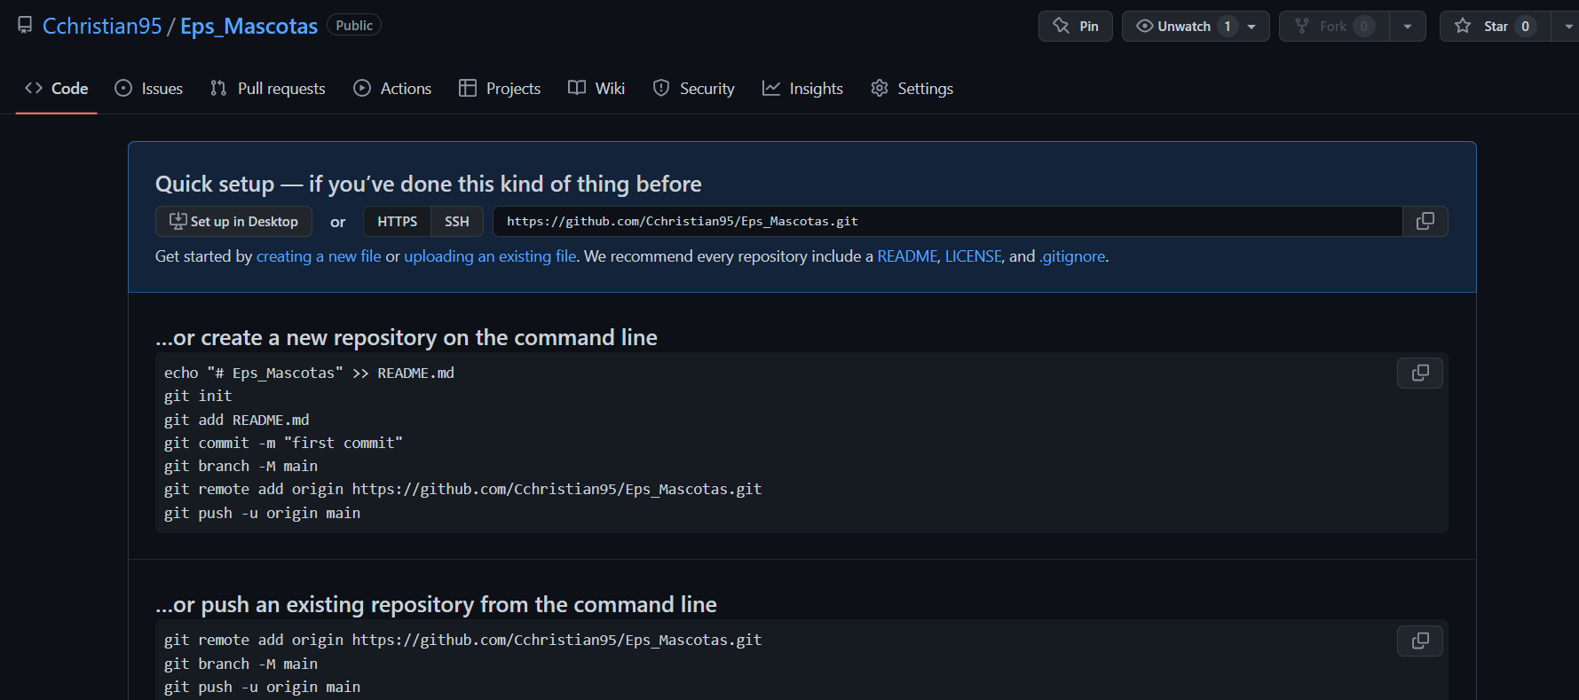

Evidencias del Kanban

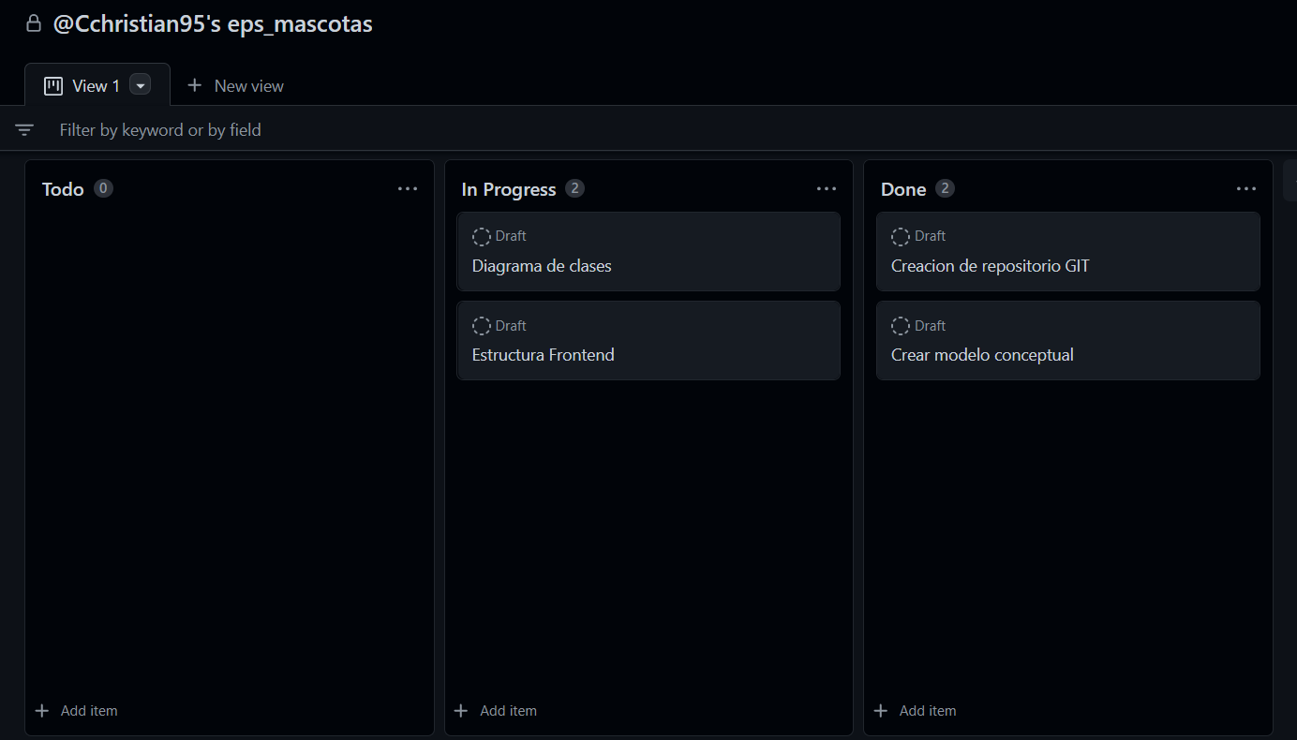

1. **MODELO CONCEPTUAL**
2. **DIAGRAMAS UML**

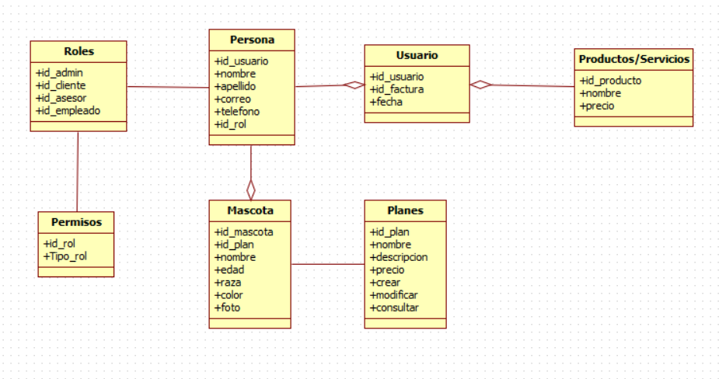

1. **FRONTEND**

